**附件1：电动自行车充电桩合作项目需求**

**一、项目背景**

为解决医院职工及患者两轮电动车充电需求，消除私拉电线安全隐患，中国铁塔公司拟在城北院区车棚区域投资建设智能化充电设施，提供安全、规范的充电服务。

**二、建设方案**

1.建设规模：预估新建330个两轮电动车充电端口（覆盖现有车棚区域），配套新增1处约300-平方米车棚以满足点位布局需求，并铺设总长约1238米的电力设施（从最近搭火点引电）。建设单位需在每个点位安装监控设施，保障充电安全。

2.场地实景照片

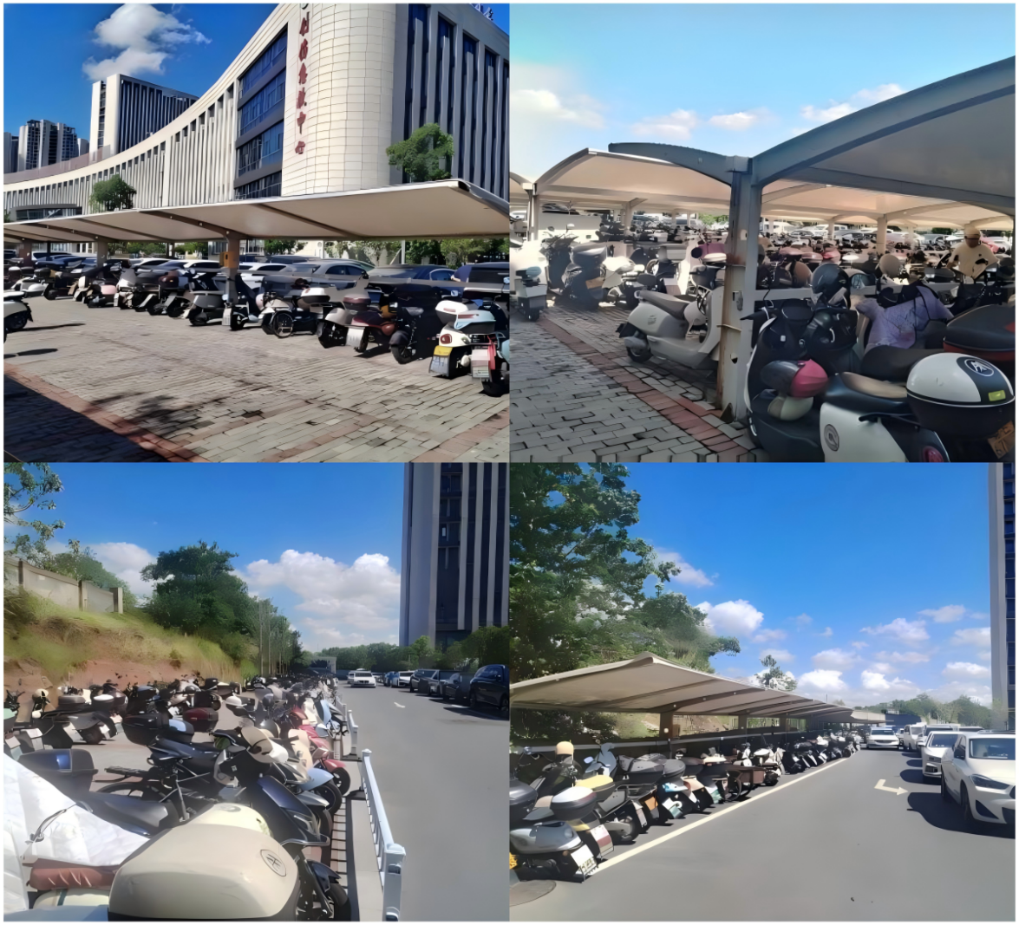

3.方案要求

供应商提供方案应包含合作方式、运营管理、特色服务、收费、售后等内容的详细说明，另需提供投放设备及产品的具体参数、使用方法、能耗情况等详细资料。供应商需有技术熟练的专职维修人员保持设备稳定、安全、良好运转，包含保证停车点位膜结构设施日常养护或重新建设。

**三、投资与运维模式**

| 项目 | 说明 |
| --- | --- |
| 投资方 | 合作公司全额投资（医院零投入） |
| 收益分成 | 医院不参与分成，无管理负担 |
| 运维模式 | 一切运维及安全均有合作公司负责 |
| 电费结算 | 优先方案：合作公司向供电局申请子母表（电费不会计入我院实际用电量）； 次要方案：按转供电0.7元/度与医院结算（季度支付） |

**四、费用概算及收费**

项目总投资估算20万元左右（含设备、电力工程、车棚建设等全费用）：

收费根据发改委要求全市统一。

**五、项目优势**

安全保障：杜绝私拉电线，降低火灾风险。

零成本落地：医院无需承担建设及运维费用。

便捷管理：由合作公司主动运维省去设施维保费用。

规范收费：电费透明结算，无额外加价。

# 六、合作供应商资格要求

1.供应商应具备《中华人民共和国政府采购法》第二十二条规定的条件；

2具有良好的商业信誉和健全的财务会计制度；

3.具有履行合同所必需的设备和专业技术能力；

4.有依法缴纳税收和社会保障资金的良好记录；

5.具有自主运营的低速电动车智能充电平台及自主运营的低速充电桩安全监管平台

6.本项目接受代理商与制造响应。若为制造商，供应商须出具制造商声明函；若为代理商，须出具制造商对本项目核心产品（充电桩）的授权，代理商和制造商不得同时响应。

7.具有医院低速电动车充电桩运营项目的同类业绩。

8.具备住建部门办法的安全生产许可证。

9.具备承装（修、试）电力设施许可证。